工人医院工作服、床上布草图样
- 工作服
（一）白色长袖男医生服
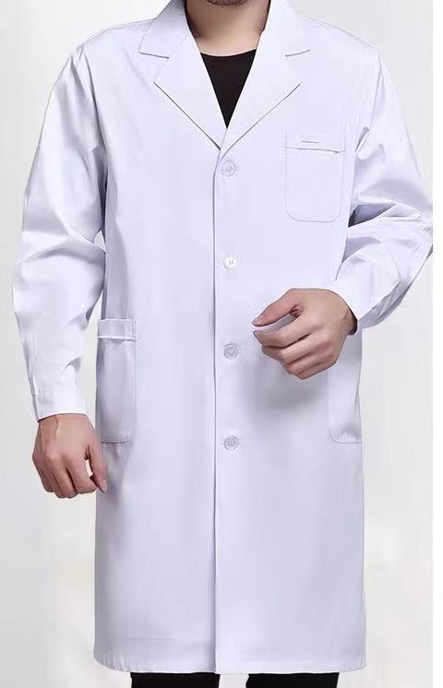
（二）白色长袖女医生服
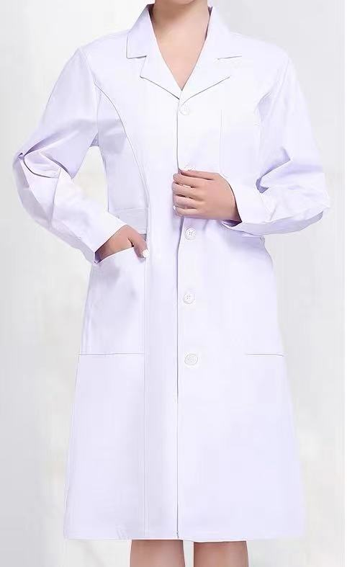
- 白色长袖女护士服

（四）白色护士裤
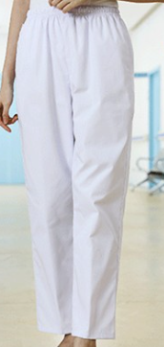

（五）粉色长袖女护士服
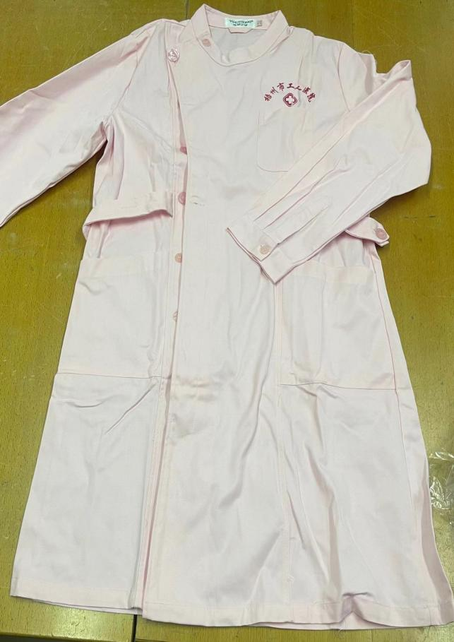
（六）短款分体女护士服
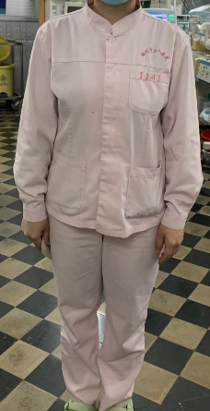

（七）果绿色长袖女护士服
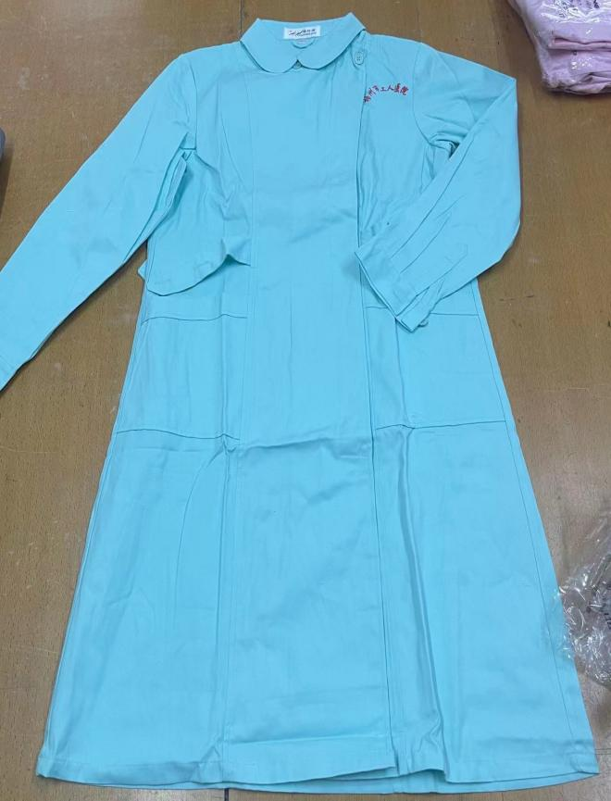
（八）果绿色长袖男护士服
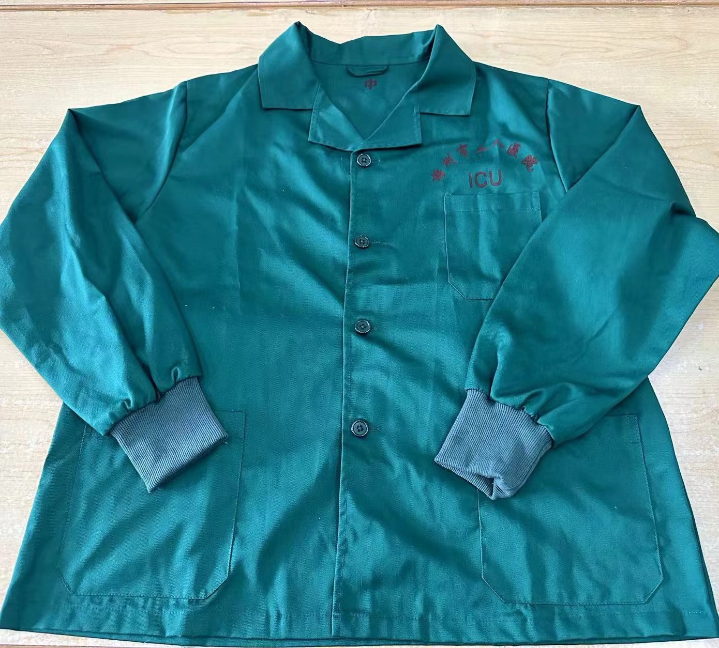
（九）浅蓝色长袖女护士服
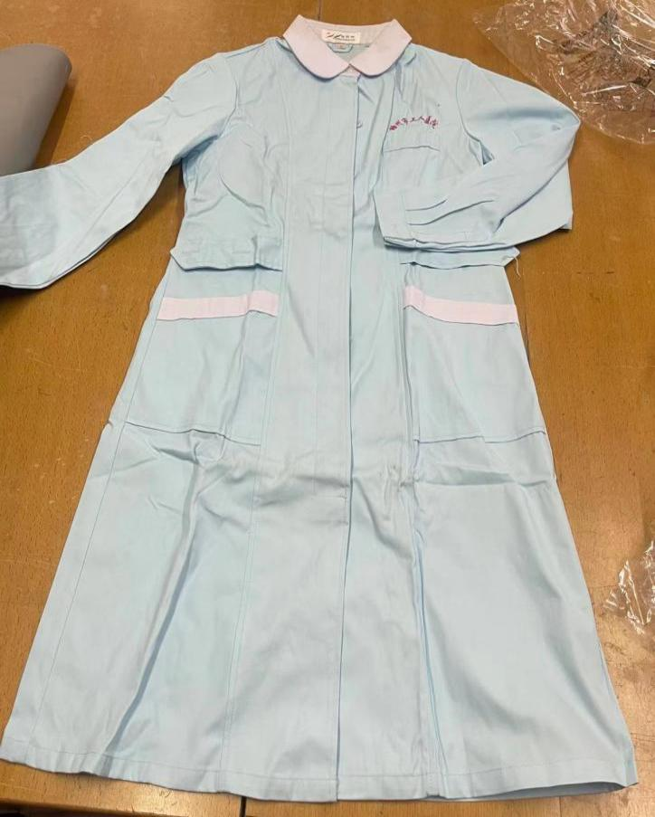
（十）导诊护士服
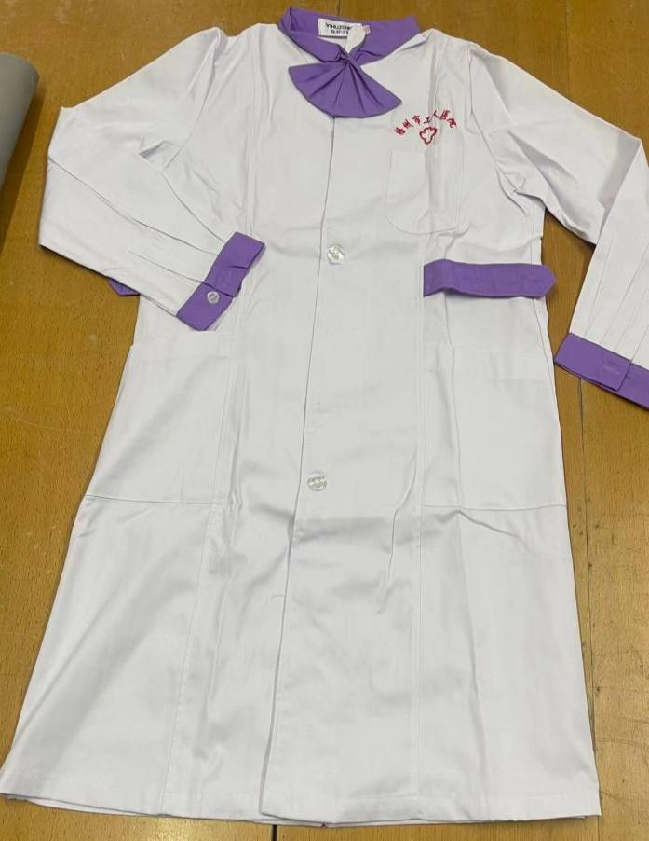

（十一）绿色急诊服女上衣
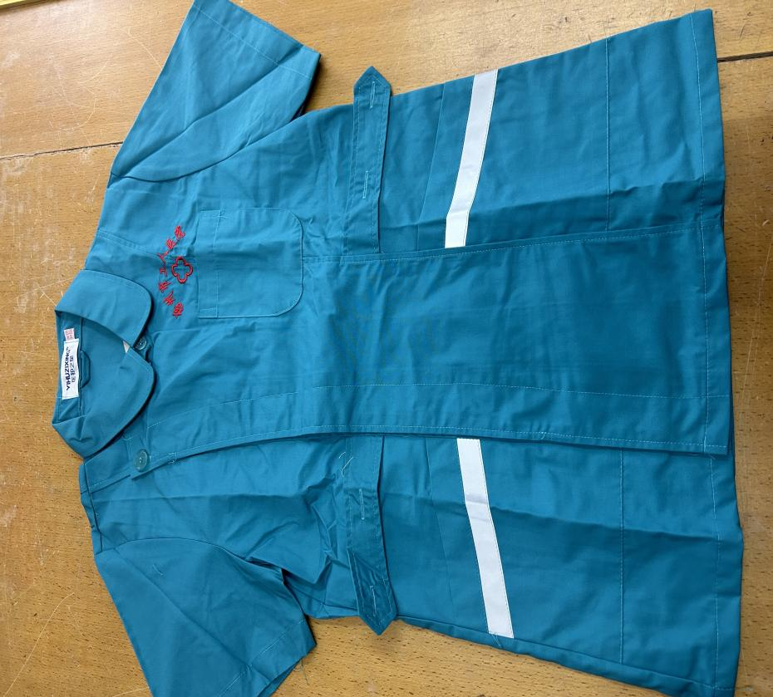
（十二）绿色急诊服男上衣
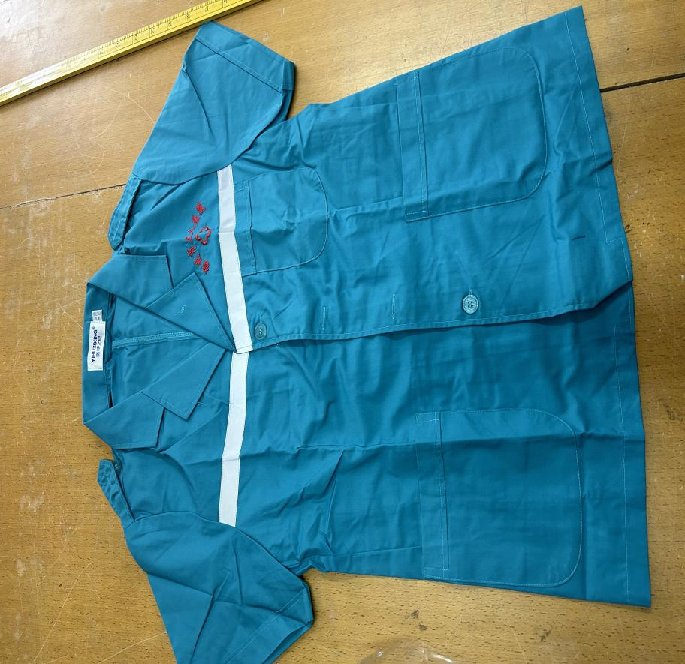
（十三）绿色急诊服裤子（男女）
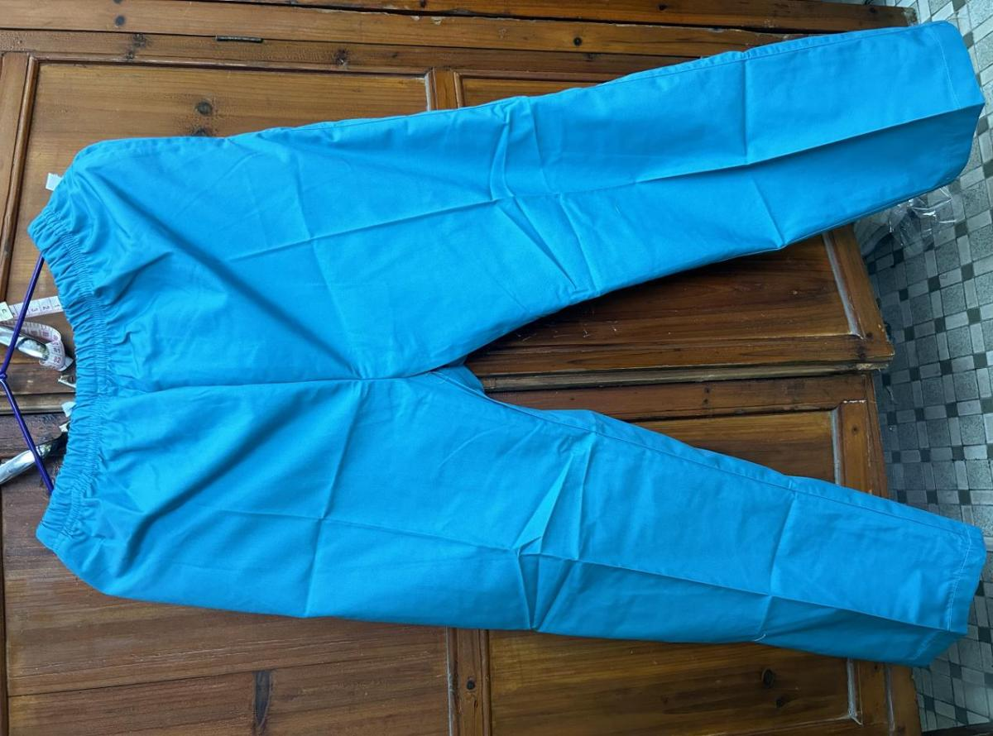

（十四）绿色长袖女洗手衣
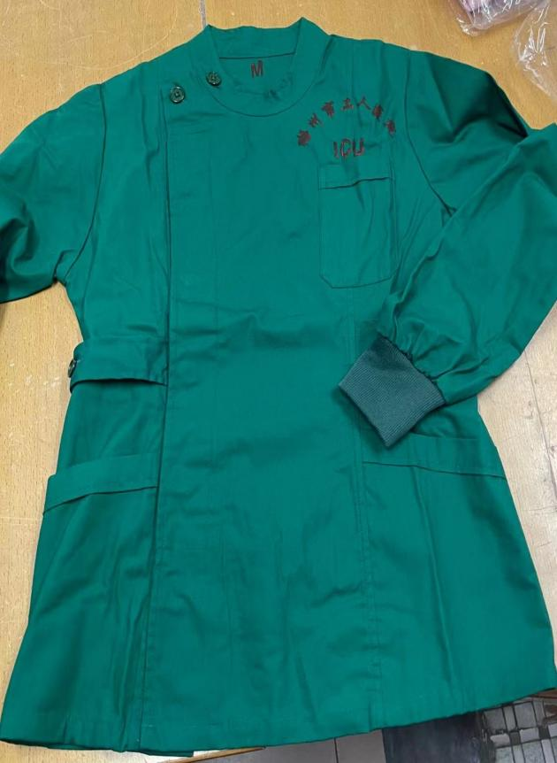
（十五）绿色长袖男洗手衣
（十六）长袖工友服

（十七）维修组工作服
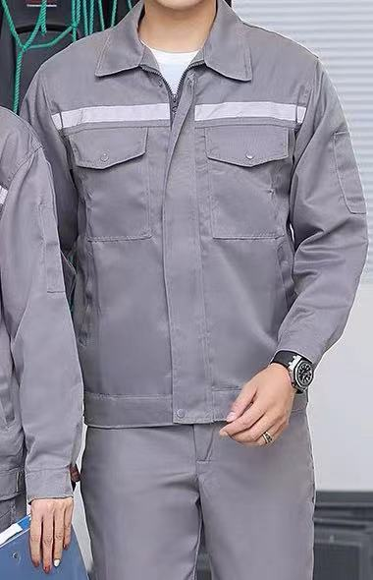
（十八）搬运队工作服
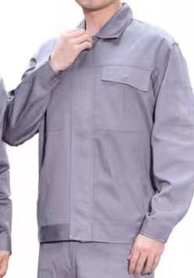
（十九）司机班长袖工作服
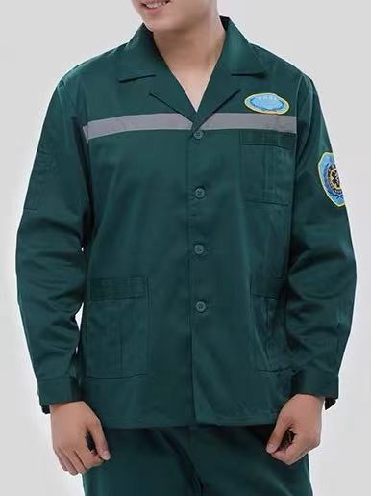

（二十）男、女电梯人员服装
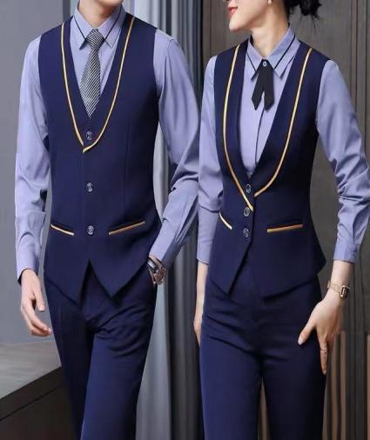
（二十一）收费员工作服
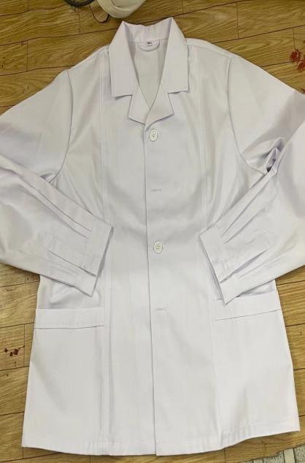

- 床上布草
（一）病房床上布草色样
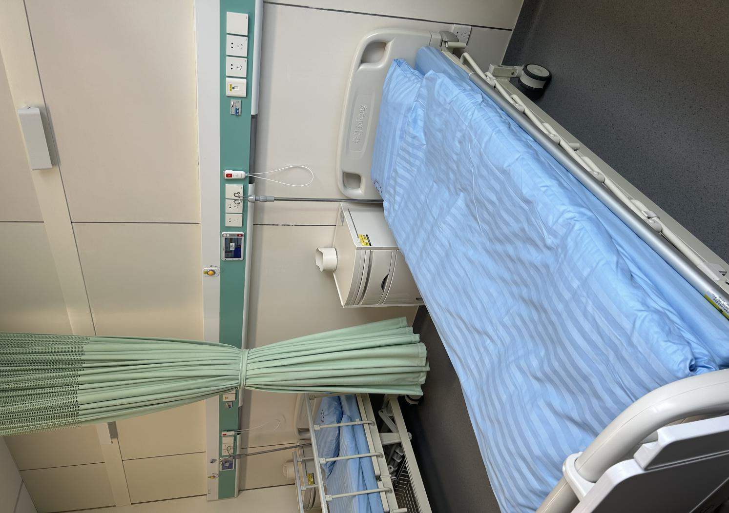

- 医务人员值班床布草色样
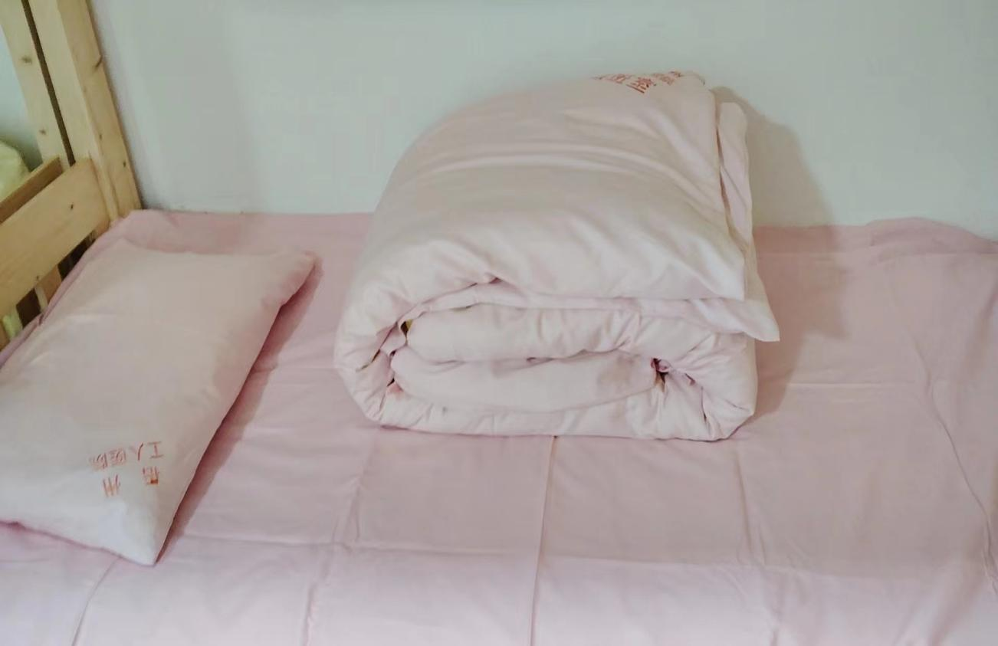

要求：
一、工作服严格按照参数款式码数要求，印字内容为单位名称加logo标志，中标公司中标后到被服室取样板制作，工期为15天内完成送货上门，数量、码数可根据科室需求可以作适当调整。
二、定制类布草中标公司到被服室或科室取样板制作，工期为15天内完成送货上门，数量、尺寸可根据科室需求实物量尺寸定做，中标项目没有指定的规格可参考同类项目名称的相近规格双方协商单价，所有定制类布草的印字内容为单位名称及出厂日期。

